PLAN DE ACTIUNE
IMPLEMENTARE INVESTITII PROPUSE PRIN

PUZ - STABILIRE REGLEMENTARI PENTRU CONSTRUIRE LOCUINTE IN CARTIERUL UNIRII ETAPA III– TG.MURES
Str.V.Sabadeanu f.nr., mun.Tg. Mures, jud, Mures
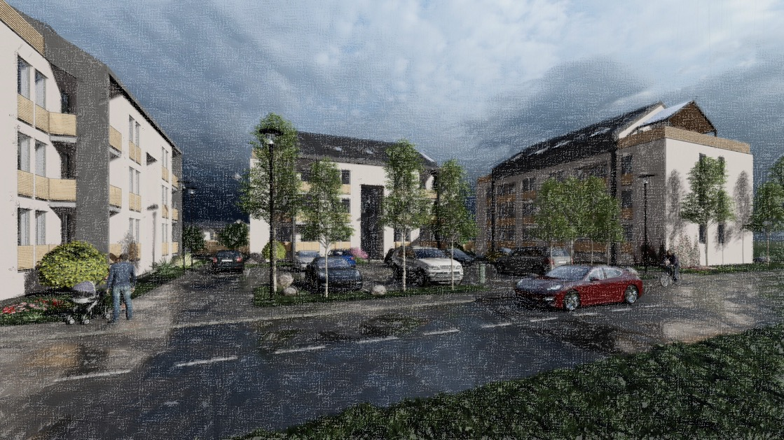

BENEFICIAR: S.C. MACO CONSTRUCT S.R.L.
AMPLASAMENT: str. Vasile Sabadeanu f.nr., mun. Tg. Mures, jud. Mures
DATA ELABORARII: 10.2018

- DATE DE RECUNOASTERE A DOCUMENTATIEI

Denumirea investiţiei : P.U.Z. STABILIRE REGLEMENTARI PENTRU CONSTRUIRE LOCUINTE IN CARTIERUL UNIRII - ET.3

Amplasamentul investiţiei : str. V.Sabadeanu fr.nr., mun Tg.Mures, jud.Mureş
Beneficiar: S.C. MACO CONSTRUCT S.R.L.
Proiectant : S.C. DOMUS S.R.L. , Tirgu Mureş
Faza : P.U.Z.
Data : 10.2018
Numar proiect: 238/2018

- ETAPIZARE INVESTITII PROPUSE PRIN P.U.Z.

Dupa aprobarea in Consiliul local a prezentului P.U.Z. se vor obtine Certificate de urbanism si se vor elabora proiecte tehnice pentru categoriile de lucrari necesare investitiei.
Etapizarea si finantarea lucrarilor este estimata in tabelul urmator:

LUCRARI | PERIOADA ESTIMATA DE EXECUTIE | INVESTITOR/ FINANTATOR
Drumuri si retele edilitare | 2019-2020 | S.C. MACO CONSTRUCT S.R.L.
Obtinere C.U. | Decembrie 2018 | S.C. MACO CONSTRUCT S.R.L.
Obtinere avize | Ianuarie 2019 | S.C. MACO CONSTRUCT S.R.L.
Obtinere A.C. | Februarie 2018 | S.C. MACO CONSTRUCT S.R.L.
Inceperea lucrarilor de constructii conform A.C. pt categorii de lucrari de investitii | Martie 2019 | S.C. MACO CONSTRUCT S.R.L..
Edificare constructii, imprejmuiri, platforme | Iun. 2019- 2020 | S.C. MACO CONSTRUCT S.R.L.
Amenajare spatii verzi, plantatii | 2019-2020 | S.C. MACO CONSTRUCT S.R.L.
Receptie lucrari si intabulare in C.F. | 2019-2020 | S.C. MACO CONSTRUCT S.R.L

Beneficiar Sef proiect
S.C. MACO CONSTRUCT S.R.L. arh.Glăja Eugen

